CONSELHO ESTADUAL DE EDUCAÇÃO
PROCESSO CEE Nº 868/82 - PROC. DRECAP-3 n° 12158/85 - REAUTUADO 13.1.86
INTERESSADA : COORDENADORIA DE ENSINO DA REGIÃO METROPOLITANA DA GRANDE SÃO PAULO.
ASSUNTO : Convalidação de atos escolares pratica pela Escola "O Pimpinha" quando funcionou em prédio ainda não autorizado pela Secretaria da Educação.
RELATOR : Cons. Luiz Antônio de Souza Amaral
PARECER CEE Nº 431/88 - APROVADO EM 01/06/88 - CONSELHO PLENO
- HISTÓRICO
  - A Comissão de Supervisores da 12ª DF encaminha ao Conselho Estadual do Educação pedido de convalidação do atos escolares praticados pela Escola "0 Pimpinha", no período em que funcinou, em endereço não autorizado pela Secretaria da Educação, expondo que pela Resolução SE nº 164/85, de 25/3/85, foi cassada a autorização do funcionamento da referida escola. O mantenedor nada providenciou sobre a situação de regularização da vida dos alunos.
A Escola foi autorizada por Portaria da CEBN, de 17, publicada a 18/6/74, a manter ensino de 1º grau regular, no prédio sito na Rua Pombal, 667.
Através da reforma administrativa da SE, a mencionada escola passou a integrar a região escolar da 12ª DE, em 1976.
Em 1980, sem autorização, a escola passou a funcionar na Av. Pompeia, 1485, mantendo os cursos de Pré-Escola e 1º Grau regular.
A Portaria DRECAP-3 de 01, publicada a 4/7/81, autorizou o funcionamento do Curso Supletivo no supramencionado endereço.
Em setembro de 1983, a mantenedora transferiu os cursos: Pré-Escola, 1º Grau e Supletivo para a Av. Pompeia nº 1477 e ali funcionaram até 30/12/84. A Delegacia de Ensino não foi comunicada e nem houve formalização de pedido de mudança de endereço.
Foram invalidados os atos escolares em decorrência dos fatos acima descritos, constanto no parecer conclusivo da comissão especial, constituída pela Res. SE. de 10 publicada a 11/04/85, exarado no Proc. Nº 05209/81, DRECAP-3.
Às fls. 3/4 dos autos, consta a relação de numero de alunos, no período de 1980/84, do Curso Supletivo, e de 1º Grau regular, durante o período de funcionamento regular.
Eis, em síntese, o quadro demonstrativo das irregularidades da escola:

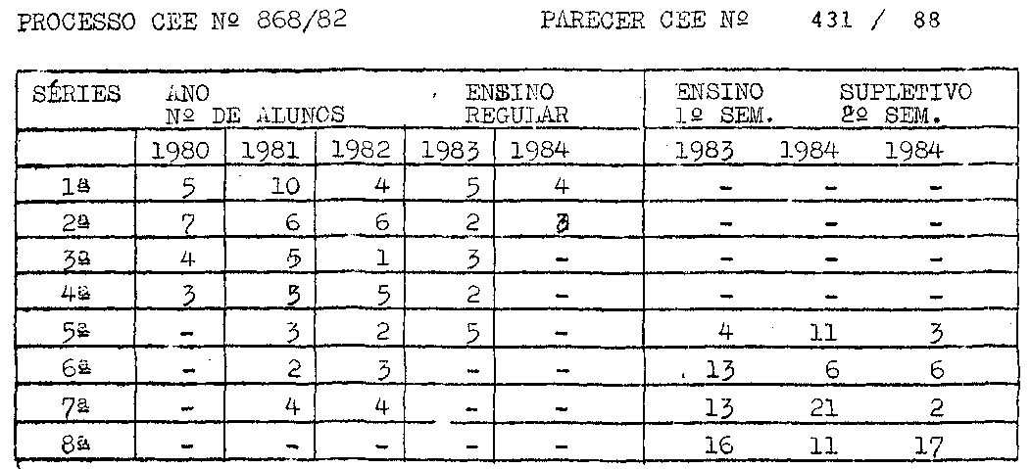
Quanto ao calendário escolar, diários de classes, grade curricular, livro de matrícula, prontuário de alunos, atas de resultados finais, pessoal administrativo, pessoal docente, a comissão informa que estão em conformidade com a legislação vigente.
Em 1985, foram encerradas as atividades da escola, sendo o acervo da unidade recolhido e arquivado na sede da 12ª DE.
Propõe a Comissão de Supervisores que seja regularizada a vida escolar dos alunos de 1° grau regular, nos anos de 1980/1984 e do 1º grau Supletivo de setembro de 1983/84.
  - O Sr. Delegado de Ensino e Sr. Diretor da DRECAP-3 ratificam o acima aludido e submetem à apreciação deste Colegiado,
  - Após historiar os fatos contidos nos autos, a COGSP remete os a este Colegiado, para competente análise do pedido em tela.
- APRECIAÇÃO
  - Consta dos autos do processo que a Escola "O Pimpinha”,
denominada Colégio "Marques de Pombal", funcionou nesta Capital, tendo sido autorizada a manter o ensino pré-primário desde 1972, ensino de 1º grau desde 1974 e Curso Supletivo-Modalidade Suplência, desde 1981.
  - Pela resolução SE nº 164/85, de 26/08/85, sua autorização de funcionamento foi cassada.
  - Pleiteia a Comissão de Supervisores da 12ª DE que sejam regularizados os atos escolares dos alunos de 1º grau e supletivo, no período de 1980/84, época em que funcionou em endereços não autorizados.
  - Os autos deram entrada neste Colegiado em 16/1/86 recebido em 27/8/87.
  - A publicação da Del. CEE nº 18/86, prolatada em 1/10/86, que dispõe sobre a regularização de vida escolar e a Indicação CEE nº 8/86, que fixa diretrizes para apreciação de processos de regularização de vida escolar dos alunos, preceitua em seu artigo 1º;

PROCESSO CEE Nº 868/82 PARECER CEE N° 431/88

"Fica autorizada a Secretaria da Educação a proceder à regularização de vida escolar de alunos do ensino de 1º e 2º graus do sistema estadual de ensino, na forma desta Deliberação.
Artigo 5º "Aplicam-se as normas desta Deliberação aos casos de vida escolar irregular ocorridos anteriormente à sua vigência.
Parágrafo Único - Os processos já protocolados no Conselho Estadual de Educação serão apreciados nos termos desta Deliberação, pelo Colegiado.
  - A Comissão de Supervisores escolares pleitea, na inicial, que sejam convalidados os estudos realizados pelos alunos, no período de 1980/84.
  - A fim de melhor explicitar as circunstancias que acabaram por determinar a cassação da unidade de ensino acima referida há que so fazer menção aos Pareceres CEE 1591/82 (fls. 124 do volume I do processo CEE 868/82) e 2173/84. O primeiro emitido pelo nobre Cons Gerson Munhoz dos Santos e o segundo exarado pelo eminente Cons Sólon Borges dos Reis. Ambos resultaram da análise das irregularidades apontadas pelas autoridades de ensino da rede estadual do ensino, sendo apenas uma, das demais observadas, a mudança de endereço, por parte da escola, sem estar devidamente autorizada.
O adendo se faz necessário, já que se poderia imaginar que o presente pedido de convalidação emergiu da mudança de endereço, sem a autorização competente, o que não é verídico. Foi, também, este motivo, que determinou a providência. A escola foi cassada em consequência de sérias irregularidades, mencionadas nos Pareceres CEE nºs. 1591/82 e 2173/84.
O pedido de convalidação dos atos escolares praticados no endereço mencionado precisa ser apreciado, a fim de regularizar a vida escolar dos alunos matriculados naquela escola, no período de funcionamento irregular.
- CONCLUSÃO
Para efeito de regularização da vida escolar dos alunos que cursaram a Escola "O Pimpinha", Capital, ficam convalidados os atos escolares praticados pela referida escola, no período em que funcionou em endereço não autorizado. Esta decisão se refere à regularização quanto ao funcionamento irregular no endereço não autorizado, não englobando as demais irregularidades apontadas no processo administrativo que originou a Resolução SE na 164/85, de 26/08/85, que cassou sua autorização de funcionamento.

PROCESSO CEE Nº 868/82 PARECER CEE N° 431/88

A subsequente vida escolar dos alunos é considerada regularizada exclusivamente,no que diz respeito à solução da homologação por funcionamento irregular-endereço não autorizado objeto de presente Parecer.

São Paulo, 13 de abril de 1988.

a) Cons Luiz Antônio de S. Amaral
Relator

DELIBERAÇÃO DO PLENÁRIO
O CONSELHO ESTADUAL DE EDUCAÇÃO aprova, per unanimidade, a decisão da Câmara do Ensino do Primeiro Grau, nos termos do Voto do Relator.

Sala "Carlos Pasquale" em 01 de junho de 1988.

a) Cons Jorge Nagle
Presidente

